古南街道网约车“12•30”一般道路交通事故调查报告

2020年12月30日6时54分许，张*驾驶渝A138HB小型轿车在重庆市綦江区古南街道北渡福民城路段发生一起道路交通事故，造成1人死亡，直接经济损失约95万元。2022年2月，重庆市安全生产委员会办公室将该事故移交我区调查处理。
根据《中华人民共和国安全生产法》《生产安全事故报告和调查处理条例》《重庆市安全生产条例》等法律法规的规定和区政府的委托，区应急局牵头成立了由区纪委监委机关、区公安局、区总工会、区交通局、古南街道办事处等单位组成的古南街道网约车渝A138HB“12•30”一般道路交通事故调查组（以下简称“事故调查组”），对本次事故开展调查。事故调查组按照“科学严谨、依法依规、实事求是、注重实效” 和“四不放过”的原则，通过调查取证和综合分析，查明了事故发生的经过、原因、应急处置、人员伤亡和直接经济损失情况，认定了事故性质和责任，提出了对有关责任单位及责任人员的处理建议和事故防范及整改措施建议。现将有关情况报告如下：
一、事故相关情况
（一）事故车辆驾驶人基本情况
1. 张*，男，汉族，27岁，户籍地址：重庆市古南街道蟠龙村2组,身份证号：5002**********8613，持C1型机动车驾驶证，驾驶证档案编号：500700890053，有效期始：2015年7月14日，有效期止：2021年7月14日；系此次事故中渝A138HB小型轿车驾驶员。
2. 张*持有《网络预约出租汽车驾驶员证》，从业资格证号：5002**********8613，从业资格类别：J-网约出租（綦江区），有效期至：2025-04-29。故其从事网约车经营活动的范围为綦江区。
（二）事故车辆基本情况
1. 渝A138HB小型轿车，厂牌型号：吉利美日牌，车辆型号：MR7182L13N，发动机号：J9UA7124029，车辆识别代号：L6T78K4S9JN099700，检验有效期止：2021年11月30日，车辆所有人：重庆市綦江区高宇汽车租赁有限公司，登记住所：重庆市綦江区文龙街道九龙大道85号红星安置房4幢1-27。
2. 渝A138HB小型轿车具备《网络预约出租汽车运输证》，车辆类型：网络预约出租汽车（綦江区），道路运输证号：渝交运管渝字50022209C214号，有效期至：2026年11月8日，车辆尺寸：4631*1789*1470毫米。故该车从事网约车经营活动的范围为綦江区。
3. 事故发生后，重庆市安心司法鉴定中心出具的《司法鉴定意见书》（渝安心鉴[2021]车检鉴字第11号）认定：渝A138HB小型轿车前照明装置及行驶、传动、转向和制动系统性能有效。
（三）事故现场道路情况
事故现场位于重庆市綦江区古南街道北渡福民城路段，北往綦江城区方向，南往綦江区永新镇方向，东为福民城，西为綦江河。沥青路面，路面完好，潮湿。
（四）事故相关单位情况
1. 事故单位基本情况
滴滴出行科技有限公司重庆分公司，统一社会信用代码：91500112MA5UDUPQ8A；类型:分公司；负责人：温雪庆；成立日期：2017年3月15日；营业期限：2017年3月15日至永久；住所：重庆市渝北区仙桃街道数据谷东路19号；经营范围：许可项目：道路客运（取得相关行政许可后，在许可范围内从事经营活动），食品经营（依法须经批准的项目，经相关部门批准后方可开展经营活动，具体经营项目以相关部门批准文件或许可证件为准）。一般项目：计算机技术、网络技术领域内的技术开发、技术咨询、技术转让、技术服务；软件开发；信息技术服务；设计、制作、代理、发布；广告；礼仪服务；企业管理咨询；汽车饰品、电子产品（不含电子出版物）、通信设备（不含卫星地面接收设施）及相关仪器仪表的销售及维修；货运代理；日用品的批发、零售，网络预约出租车经营服务，汽车租赁（除依法须经批准的项目外，凭营业执照依法自主开展经营活动）
2. 事故相关单位
（1）事故单位母公司：滴滴出行科技有限公司。
（2）事故单位关联公司¹：重庆滴滴出行科技有限公司、北京嘉扬科技有限公司。
（3）事故车辆挂靠公司：重庆市綦江区高宇汽车租赁有限公司。
3. 事故相关单位关系
（1）滴滴出行科技有限公司重庆分公司，持有《网络预约出租汽车经营许可证》（渝交运管许可字：500100200437号），属于《重庆市网络预约出租汽车经营服务管理暂行办法》（重庆市人民政府令第309号）规定的网约车平台公司²。
（2）重庆滴滴出行科技有限公司，滴滴出行科技有限公司重庆分公司的关联公司，是滴滴出行科技有限公司重庆分公司为了在重庆范围内依法纳税而成立的具有独立法人资格的公司，该公司管理人员与滴滴出行科技有限公司重庆分公司相同。
（3）北京嘉扬科技有限公司，为滴滴出行科技有限公司重庆分公司的关联公司，“小桔有车”平台是该公司旗下租车中介平台，该平台主要负责车辆的租赁业务。
（4）重庆市綦江区高宇汽车租赁有限公司，持有《道路运输经营许可证》（渝交运管许可证：500222006148号），为汽车租赁公司，在此次事故中，为张*自购车辆渝A138HB小型轿车提供挂靠服务。
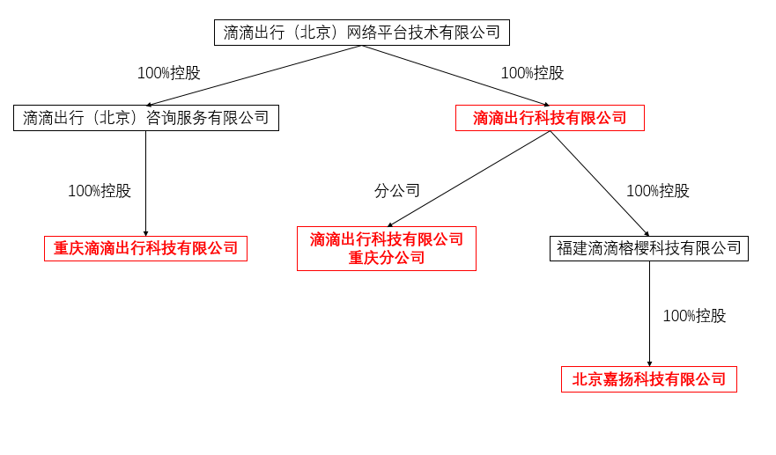
图一：滴滴出行科技有限公司重庆分公司关联关系图
（五）事故网约出租车挂靠及注册过程
根据綦江区交通局对网约出租车管理要求，车辆需注册在公司才能办理《网络预约出租汽车运输证》，2020年11月12日，张*经熟人介绍与重庆市綦江区高宇汽车租赁公司签订《车辆挂靠经营合同》，将全资自购的吉利牌渝A138HB小型轿车以重庆市綦江区高宇汽车租赁公司名义上户，张*通过“滴滴车主”APP内的“小桔有车”平台（北京嘉扬科技有限公司旗下产品）与重庆市綦江区高宇汽车租赁公司签订租赁合同租赁吉利牌渝A138HB小型轿车，注册成为“滴滴车主”平台的网约车司机。
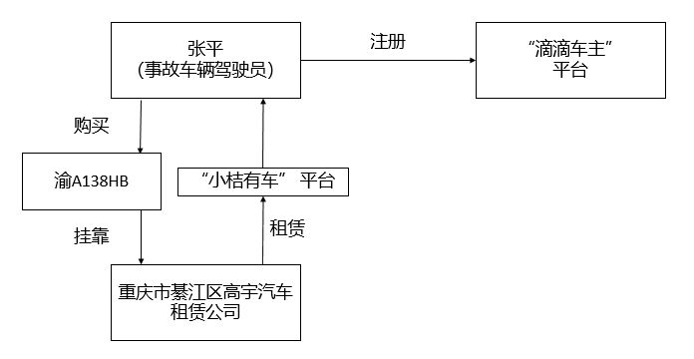
图二：事故网约出租汽车注册流程说明
二、事故发生经过和有关应急处置情况
（一）事故发生经过
2020年12月30日6时许，张*登陆“滴滴车主”平台后，为方便网络接单，驾驶渝A138HB小型轿车以空车状态从綦江区古南街道蟠龙村往綦江城区方向行驶，当车辆行驶至重庆市綦江区古南街道北渡福民城路段，与沿人行横道横过道路的行人周紫涵相撞，造成周紫涵死亡、渝A138HB小型轿车受损的交通事故。
（二）应急处置情况
事故发生后，张*立即下车查看被撞行人的情况，当时未见出血，随即拨打了120急救电话和110报警电话，约10分钟后，120急救人员和交巡警都赶到了现场，周紫涵被送至綦江区人民医院抢救，随后，张*到綦江区公安局交通巡逻警察支队接受调查询问，2020年12月31日周紫涵经抢救无效死亡。
（三）事故报告情况
事故发生后，张*未向滴滴出行科技有限公司重庆分公司和重庆市綦江区高宇汽车租赁公司等公司报告该事故，也未向除公安部门外的其他部门报告该事故。
（四）善后处理以及舆情应对情况
死者于事故发生3天后安葬，张*主动投案并如实供述犯罪事实，分别于2020年12月、2021年9月共向死者家属赔付10万元，取得谅解。重庆市綦江区人民法院《刑事判决书》（2021渝0110刑初599号）下达之后，保险公司向死者家属赔付了人民币85万元，未引发社会不稳定因素。
三、事故造成的人员伤亡情况和直接经济损失
（一）死者基本情况
本次事故造成1人死亡，死者：周紫涵，女，汉族，10岁，户籍地址：重庆市綦江区古南街道宗德村7组49号，身份证号码：5002**********8622，系本次事故中的行人。
（二）直接经济损失
死亡赔偿款：95万元。
四、事故原因分析
事故发生后，綦江区公安局交通巡逻警察支队依据现场勘查笔录、现场照片、车辆鉴定意见书、张*本人的供述等证据，于2021年2月8日出具《道路交通事故认定书》（第500222120200000228号）认定：张*驾驶机动车经人行横道，遇到行人横过道路未停车让行，是造成此次交通事故的全部原因，承担此次交通事故全部责任。
五、事故性质
通过对事故原因进行综合分析，经事故调查组认定，古南街道网约车“12•30”一般道路交通事故是一起生产安全责任事故。
六、相关职能部门安全履职调查概况
（一）区公安局交通巡逻警察支队
负责全区道路交通安全，维护交通秩序，处理全区交通事故以及机动车、驾驶员管理工作。2020年，该单位主要开展了以下工作：一是强力推进交通安全隐患排查治理，向区交通局及相关街镇下发367份《消除隐患整改告知书》，整改311处，整治率85%；二是强力推进公路交通安全防控能力，全年共查处交通违法185374件，其中酒后驾驶612起（醉驾192件、饮酒驾驶420件）、超速1922件、汽车超员67件、货车超载460件；暂扣驾驶证419本，吊销驾驶证210件，行政拘留34人，扣留机动车2734辆，扣留驾驶证1459本；三是严控农村道路交通安全，积极策动农村地区6+5支力量加强路面管控，全区21个派出所、街镇道安办共查处各类交通违法行为16410件；四是深入开展交通安全宣传，组织开展安全宣传活动185次，及时曝光酒驾、醉驾、“三超一疲劳”等重点车辆1303辆、重点驾驶人279人。
经查，未发现该单位存在履职不到位的情况，按照《重庆市安全生产行政责任追究暂行规定》第三十五条第二款³的规定，建议不予追究区公安局交通巡逻警察支队及相关人员的监管责任。
（二）区交通局
按照《重庆市道路运输管理条例》、《重庆市网络预约出租汽车经营服务管理暂行办法》（重庆市人民政府令第309号）对网络预约出租汽车安全管理责任的划定“网络预约出租汽车平台公司承担承运人责任和社会责任，应当保证运营安全，保证乘客权益。”，根据《中共重庆市綦江区委机构编制委员会关于调整区交通局所属事业单位机构编制事项的通知》（綦委编〔2020〕13号）对道路运输事务中心的职能职责设定“区道路运输事务中心承担出租车行业管理的事务工作”。本次事故中的网络预约出租汽车平台公司未在綦江区注册，同时该平台公司的《网络预约出租汽车经营许可证》未由区交通局颁发，故区交通局不承担该平台网络预约出租汽车的安全监管责任。
七、对事故责任分析及处理意见
（一）事故相关单位处理建议
1. 滴滴出行科技有限公司重庆分公司，作为网约车安全直接监管单位，是运输服务的提供者，承担承运人责任和相应社会责任，应当保证运营安全⁴。经查，组织架构方面：该公司设置了安全生产领导小组，相关人员均持有重庆市交通运输协会颁发的培训合格证书；制度方面：该公司建立了包括安全生产责任制在内的15项安全管理方面的制度；教育培训方面：从2020年1月1日到事故发生前，“滴滴车主”平台对张*进行了57次线上培训，并进行了多次线上考核；隐患排查方面：从2020年4月13日至11月16日，该公司通过各种方式开展了75次的隐患排查工作。
调查中发现，滴滴出行科技有限公司重庆分公司存在未按《重庆市网络预约出租汽车经营服务管理暂行办法》第二十六条第一款⁵的要求设置派单范围，导致2020年11月13日至12月31日期间，渝A138HB网约车超出许可经营范围，165次订单起讫点均未在綦江范围内的违法违规行为，但该违法违规行为与本次事故发生没有一定因果关系，滴滴出行科技有限公司重庆分公司对本次事故的发生不承担责任，依据《重庆市网络预约出租汽车经营服务管理暂行办法》第四十三条第四项⁶的规定，建议将以上违法行为移交区交通局依法进行调查处理，并在一个月之内将处理结果报区安委办。
2. 重庆市綦江区高宇汽车租赁公司，为事故车辆渝A138HB提供挂靠服务，经查，从2020年11月12日签订挂靠合同开始至事故发生时，未向张*收取过任何费用；在组织架构方面：该公司主要负责人、安全员均经安全考核合格并取得相关证明；隐患排查方面：2020年11月25日，该公司工作人员对渝A138HB开展了隐患排查；培训方面：2020年11月12日，该公司对张*进行了岗前培训，分别于11月25日和12月14日召开安全例会开展了日常培训，两次例会张*均有参加。该公司虽然不是网约车的直接监管单位，但作为车辆所属单位，履行了安全生产隐患排查和培训职责，对本次事故的发生不承担责任，建议不予追究重庆市綦江区高宇汽车租赁公司及相关人员的责任。
（二）建议免予行政处罚人员
张*，渝A138HB小型轿车驾驶员，驾驶机动车经过人行横道，遇到行人横过道路未停车让行，造成行人周紫涵死亡，承担此次交通事故全部责任，其行为涉嫌违反《中华人民共和国刑法》第一百三十三条【交通肇事罪】⁷，鉴于重庆市綦江区人民法院已于2021年9月27日下达《刑事判决书》（2021渝0110刑初***号）对张*判处9个月有期徒刑，缓刑一年，故建议免予张*行政处罚。
八、事故防范措施意见
为深刻吸取事故教训，切实践行生命至上、安全发展理念，有效防范和坚决遏制类似事故，针对滴滴出行科技有限公司重庆分公司、“滴滴车主”平台及各监管部门暴露出来的问题，提出如下事故防范和整改措施建议：
（一）滴滴出行科技有限公司重庆分公司
1. 要及时掌握并处理平台内网约车的违章违规信息，要加大管理力度，动态把握网约车驾驶员的安全驾驶信息，第一时间介入事故处置。
2. 要完善对网约车驾驶员的奖惩制度，在平台内通报长期违章驾驶员的信息，并降低其接单频率，着力提高驾驶员的安全驾驶意识。
3. 要严格设置车辆派单范围，向车辆派发订单时要对车辆经营许可范围加以自动识别，避免起讫点均不在许可范围的网约车经营活动。
（二）区交通局
1. 要进一步完善本辖区关于网约车的管理制度，加大对网约车辆检查力度，着力提升辖区内网约车驾驶员的安全意识和责任意识。
2. 要及时掌握本辖区网约车辆和驾驶员注册信息，切实加大对网约车超过经营许可区域从事营运活动等违规经营行为的查处力度，同时，针对网约车平台公司超范围派发订单的违规行为，严格作出行政处罚。
（三）区公安局交通巡逻警察支队
1. 要加强路面管控，加大对网约车辆超载、超速、疲劳驾驶、违法超车、越线行驶等交通违法行为的管控力度，使道路交通路面管控规范有序。
2. 要强化道路交通风险研判，按照道路交通风险管控清单全面落实管控责任，确保风险得到有效管控，不断减少道路交通事故发生。
3. 要加大交通安全宣传警示提示，充分利用各类媒体开展集中宣传，曝光严重违法和典型事故案例。
4. 要及时向网约车平台通报网约车经营过程中发生的事故，督促网约车平台依据本单位相关规定进行处理。

古南街道网约车渝A138HB
“12•30”一般道路交通事故调查组

2022年8月19日

1《中华人民共和国公司法(2018年修正)》第二百一十六条：（四）关联关系，是指公司控股股东、实际控制人、董事、监事、高级管理人员与其直接或者间接控制的企业之间的关系，以及可能导致公司利益转移的其他关系。但是，国家控股的企业之间不仅因为同受国家控股而具有关联关系。《中华人民共和国企业所得税法实施条例（2019年修订）》第一百零九条：企业所得税法第四十一条所称关联方，是指与企业有下列关联关系之一的企业、其他组织或者个人：（一）在资金、经营、购销等方面存在直接或者间接的控制关系；（二）直接或者间接地同为第三者控制；（三）在利益上具有相关联的其他关系。
2《重庆市网络预约出租汽车经营服务管理暂行办法》第二条第二、三款：本办法所称网约车经营服务，是指以互联网技术为依托构建服务平台，整合供需信息，使用符合条件的车辆和驾驶员，提供非巡游的预约出租汽车服务的经营活动。
本办法所称网约车平台公司，是指构建网络服务平台，从事网约车经营服务的企业法人。
3《重庆市安全生产行政责任追究暂行规定》第三十五条第二款：工作范围内发生生产安全事故，经查实尽职尽责的，应当不予处分。
4《重庆市网络预约出租汽车经营服务管理暂行办法》第二十条：网约车平台公司是运输服务的提供者，承担承运人责任和相应社会责任，保证运营安全，保障乘客合法权益。
5《重庆市网络预约出租汽车经营服务管理暂行办法》第二十六条第一款：网约车应当在许可的经营区域内从事经营活动，超出许可的经营区域的，起讫点一端应当在许可的经营区域内。
6《重庆市网络预约出租汽车经营服务管理暂行办法》第四十三条第（四）项：网约车平台公司违反本办法规定，有下列行为之一的，由道路运输管理机构和价格主管部门按照职责责令改正，对每次违法行为处5000元以上10000元以下罚款；情节严重的，处10000元以上30000元以下罚款：（四）起讫点均不在许可的经营区域从事网约车经营活动的。
7《中华人民共和国刑法》（2020年修正）第一百三十三条：【交通肇事罪】违反交通运输管理法规，因而发生重大事故，致人重伤、死亡或者使公私财产遭受重大损失的，处三年以下有期徒刑或者拘役；交通运输肇事后逃逸或者有其他特别恶劣情节的，处三年以上七年以下有期徒刑；因逃逸致人死亡的，处七年以上有期徒刑。

